Laboratório · Roteiro C: organizar uma pasta e produzir uma ata como fluxo
Roteiro da atividade
LABORATÓRIO · ROTEIRO C
Você entrega: reorganizar arquivos com plano prévio, em uma cópia, e transformar a gravação de uma reunião em ata revisada.
Nesta atividade você vai | usar a IA para organizar uma pasta de trabalho (nomes, estrutura, versões) e para produzir uma ata de reunião, preservando os originais e a revisão humana.
Você vai aprender a | • trabalhar sempre em uma cópia da pasta;  • pedir um plano de renomeação e de estrutura antes de qualquer alteração;  • evitar problemas com arquivos que estão apenas na nuvem;  • produzir uma ata a partir de transcrição, com pontos de revisão.
Ao final, você terá | • uma pasta organizada (cópia) e o registro das mudanças;  • uma ata em rascunho, revisada por uma pessoa;  • um fluxo reutilizável para a rotina de reuniões.
Fluxograma da atividade
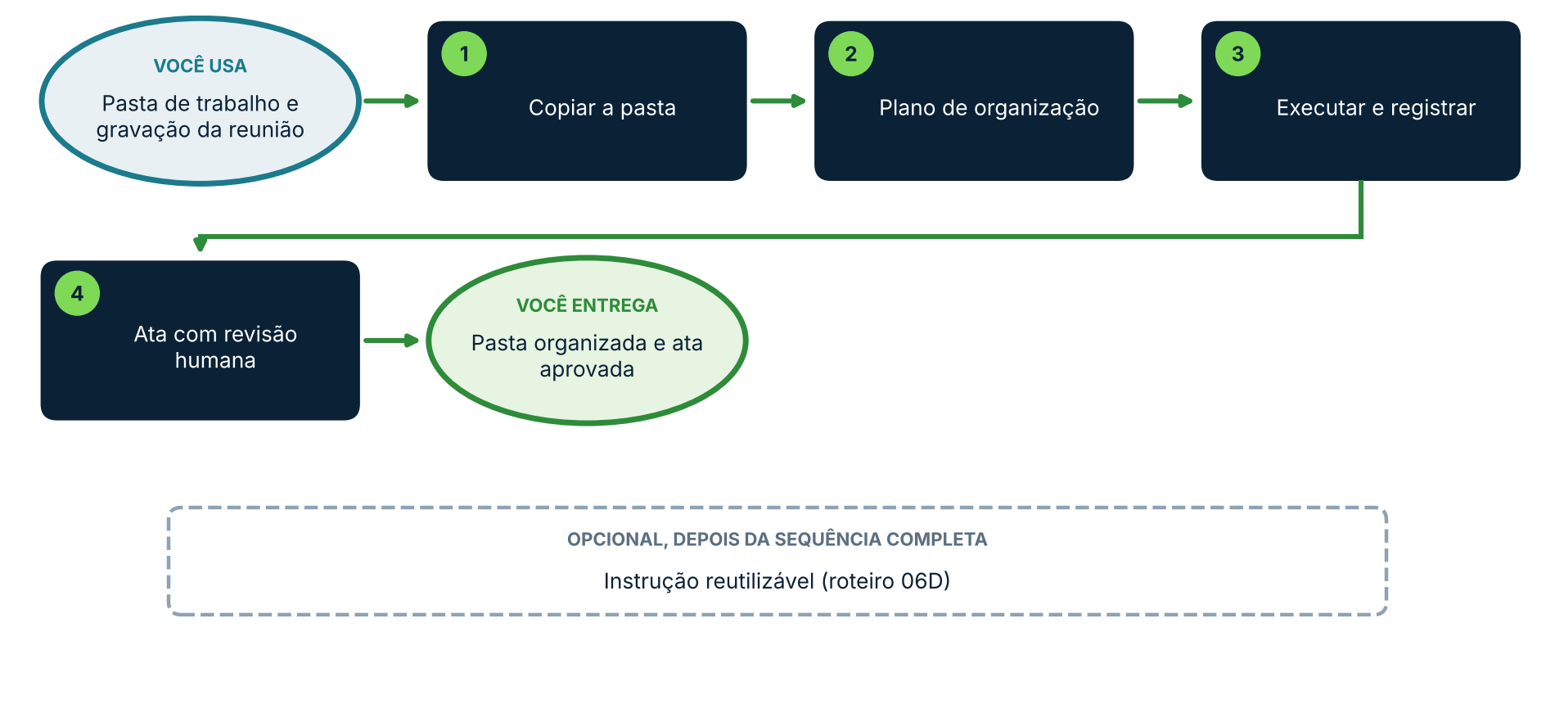
Materiais
Uma pasta de trabalho (de preferência com arquivos sem dados pessoais para o primeiro teste) e, para a segunda parte, a transcrição de uma reunião cujos participantes concordaram com a gravação.
Arquivo | Para quê (onde está)
Pasta de trabalho | Faça uma cópia antes de começar
Transcrição de reunião | Gerada por ferramenta de transcrição, com autorização dos participantes
Modelo de ata da escola | Estrutura e tom da escola

ENTENDA ANTES: A EXPLICAÇÃO DO PRESENCIAL, SISTEMATIZADA
• A IA que atua sobre arquivos (renomeia, move, apaga) pode fazer em segundos o que levaria horas, e também errar em segundos. Por isso, o primeiro princípio é: trabalhe sempre em uma cópia. O original permanece intacto até você validar o resultado.
• O segundo princípio é pedir um plano antes da execução. A IA lista o que vai renomear e mover, você revisa a lista e só então autoriza. Peça também um registro do que foi feito, com o nome antigo e o novo, para poder desfazer.
• Arquivos que estão apenas na nuvem (por exemplo, em serviços de sincronização que mostram o arquivo sem baixá-lo) podem não ser lidos pela IA ou ser tratados como vazios. Antes de começar, confirme que os arquivos estão baixados no aparelho.
• Na ata, a IA reorganiza o que foi dito, mas não presenciou a reunião. Decisões, responsáveis e prazos precisam ser conferidos por quem participou. A transcrição pode ter erros de nomes e termos, e a ata é um documento da escola: a responsabilidade pelo conteúdo é humana.
• Gravar reuniões exige que os participantes saibam e concordem. Se a reunião trata de pessoas (estudantes, profissionais), avalie se pode ser transcrita por ferramenta de IA.

Como usar os prompts: leia antes o que você vai obter e o que anexar; copie o texto da caixa verde, troque o que está [entre colchetes] e apague os colchetes. Se a resposta vier genérica, peça ajuste em uma frase e repita. Funciona em qualquer IA que aceite anexos; onde uma etapa depender de um recurso que a sua IA não tem, use a alternativa indicada na tabela “Se a sua IA não faz isso”.
Passo a passo
1 Copie a pasta e confirme os arquivos ESSENCIAL
Faça uma cópia completa da pasta, com outro nome. Confira que os arquivos estão baixados. Trabalhe somente na cópia.
2 Peça o plano de organização ESSENCIAL
Anexe a lista de arquivos ou a própria pasta, conforme a ferramenta. Peça o plano, não a execução.
▶ PROMPT PARA COPIAR
O que você vai obter: Um plano de estrutura e de renomeação, em tabela, sem alteração nos arquivos.
Anexe ou cite: A lista de arquivos da cópia da pasta (ou a pasta, se a ferramenta acessar arquivos).
Prompt:
Papel: você é organizador(a) de arquivos de uma equipe escolar.
Contexto: esta é uma cópia da pasta de trabalho de [setor ou projeto]. Quero uma estrutura simples e nomes padronizados.
Tarefa: (1) proponha uma estrutura de pastas com no máximo [três] níveis; (2) proponha um padrão de nome de arquivo (por exemplo, aaaa-mm-dd_assunto_versão); (3) liste, em tabela, o nome atual, o novo nome e a pasta de destino de cada arquivo; (4) indique arquivos duplicados ou versões antigas, sem excluí-los; (5) liste dúvidas sobre arquivos cujo conteúdo você não conseguiu identificar.
Limites: não altere, mova, renomeie nem exclua nenhum arquivo nesta etapa. Se não conseguir abrir algum arquivo, diga qual. Se faltar alguma informação importante, não invente: pergunte antes de continuar.

3 Revise, autorize e registre ESSENCIAL
Leia a tabela e corrija o que estiver errado. Depois autorize a execução na cópia e peça o registro.
▶ PROMPT PARA COPIAR
O que você vai obter: A execução do plano aprovado e um registro das mudanças.
Anexe ou cite: A tabela aprovada.
Prompt:
Papel: você é organizador(a) de arquivos.
Tarefa: execute apenas o plano aprovado, na cópia, sem exclusões. Duplicados e versões antigas vão para uma pasta chamada [arquivo_morto]. Ao final, entregue um registro com nome antigo, nome novo, pasta e data, para que eu possa desfazer.
Limites: pare e pergunte diante de qualquer situação não prevista no plano.
Se faltar alguma informação importante, não invente: pergunte antes de continuar.

4 Produza a ata com revisão humana ESSENCIAL
Anexe a transcrição e o modelo de ata. A IA organiza; você confere decisões, responsáveis e prazos.
▶ PROMPT PARA COPIAR
O que você vai obter: Um rascunho de ata no modelo da escola, com marcações para a revisão humana.
Anexe ou cite: A transcrição da reunião e o modelo de ata.
Prompt:
Papel: você é secretário(a) de reuniões escolares.
Contexto: a reunião de [data] tratou de [pauta]. Os participantes concordaram com a gravação.
Fonte: use somente a transcrição anexada. Não acrescente informações que não tenham sido ditas.
Tarefa: escreva a ata no modelo anexado, com: participantes, pauta, resumo por item, decisões, responsáveis, prazos e pendências. Marque entre colchetes o que estiver incerto (nomes, prazos, valores) e, ao final, liste o que preciso conferir.
Limites: não inclua falas literais de estudantes nem informações sobre casos individuais. Não atribua decisão a quem não a tomou. Se um prazo ou responsável não foi dito, escreva [não definido].
Se faltar alguma informação importante, não invente: pergunte antes de continuar.

5 Transforme o processo em instrução APROFUNDAR
Se o resultado foi bom, use o roteiro 06D para guardar o processo como instrução reutilizável.
Personalize
Colchete | Sugestões
[setor ou projeto] | secretaria, coordenação pedagógica, comunicação
[três] | dois níveis, quatro níveis
[arquivo_morto] | o nome que a equipe usa para versões antigas
Variações opcionais
▶ VARIAÇÃO 1: ENCAMINHAMENTOS EM TABELA
O que você vai obter: Uma tabela de encaminhamentos extraída da ata.
Anexe ou cite: A ata aprovada.
Prompt:
Papel: você é assistente de gestão.
Tarefa: a partir da ata aprovada, monte uma tabela com encaminhamento, responsável, prazo e situação. Use [não definido] quando não constar na ata.
Se faltar alguma informação importante, não invente: pergunte antes de continuar.

Se a sua IA não faz isso
Situação | O que fazer
A IA não acessa pastas | Cole a lista de nomes dos arquivos (copiada da pasta) e execute você mesma(o) as mudanças a partir da tabela.
A IA não lê alguns arquivos | Verifique se estão baixados no aparelho e se estão em formatos comuns.
A transcrição está confusa | Peça à IA que primeiro limpe a transcrição, marcando os trechos incertos, antes de redigir a ata.

DICAS PARA GESTORES: VARIAÇÕES E POSSIBILIDADES
• Faça a primeira vez com uma pasta pequena e sem dados sensíveis.
• Combine com a equipe o padrão de nomes antes de aplicar a pastas compartilhadas.
• Guarde o registro das mudanças junto à pasta.

CUIDADOS
• Nunca trabalhe sobre o original. Nunca autorize exclusões sem revisão.
• Reuniões que tratam de casos individuais de estudantes ou de pessoal exigem avaliação antes de qualquer transcrição por IA.
• A ata é um documento da escola: a revisão e a aprovação são de uma pessoa.
• Pastas compartilhadas: avise a equipe antes de reorganizar.

